**Guía Práctica**

Elección de rutas

**Actividad 1**

Un móvil se ubica en el punto P del diagrama adjunto y debe llegar al punto Q. Nunca retrocede y nunca pasa dos veces por el mismo camino.



1. ¿De cuántas formas distintas se puede llegar a los puntos A, B Y C?
2. ¿De cuántas formas distintas se puede llegar a los puntos D, E Y F?
3. ¿De cuántas formas distintas se puede llegar al punto Q?

**Actividad 2**

En la figura adjunta se representa un octágono regular con centro en C

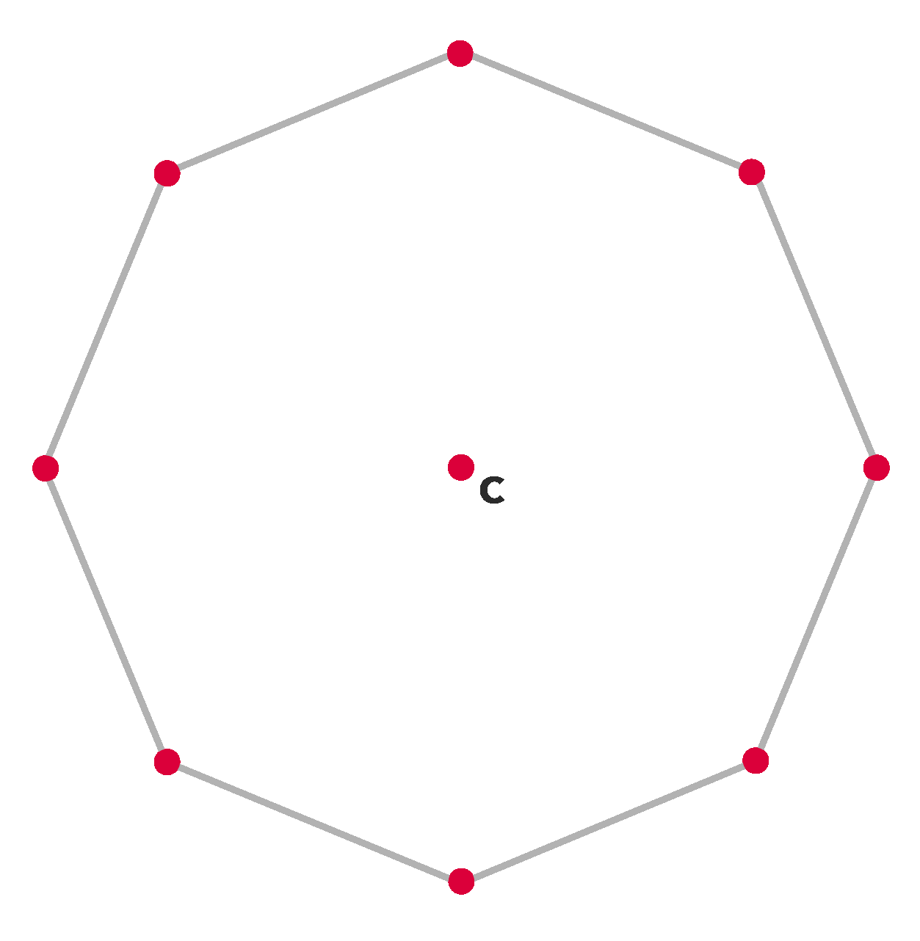

1. ¿Cuántos triángulos se pueden formar usando los vértices del octágono?
2. Si se eligen tres puntos del octágono al azar para formar un triángulo, ¿cuál es la probabilidad de que uno de los lados del triángulo contenga el punto C?
3. Si se eligen tres puntos del octágono al azar para formar un triángulo, ¿cuál es la probabilidad de que el punto C quede contenido en el interior del triángulo?

**Solucionario**

| **Act. 1** | **1.** | Hay $3$ formas distintas de llegar a cada punto. |
| --- | --- | --- |
| **2.** | Hay $9$ formas distintas de llegar a cada punto. |
| **3.** | Hay $3^{4}$ formas de llegar al punto Q. |
| **Act. 2** | **1.** | En total se pueden formar $\frac{8}{3}$ triángulos, lo que corresponde a $56$ posibilidades. |
| **2.** | Para que el punto C pertenezca a un lado del triángulo, este lado debe corresponder a la diagonal más larga del octágono. Hay seis triángulos de este tipo por cada diagonal larga, como se representa a continuación:    Como hay cuatro diagonales largas, en total hay $24$ triángulos de ese tipo. |
| **3.** | Hay dos tipos de triángulos que no contienen en su interior al centro, como se representa en la imagen adjunta. Estos son los triángulos que se forman por tres vértices contiguos (8 en total) y los formados por un lado y un vértice (16 en total).    Además, sabemos que $24$ triángulos contienen un lado que pasa por el centro. Por lo tanto, los triángulos que contienen al centro son $56-24-24=8$. Luego, la probabilidad de que el punto C quede contenido en el triángulo formado por tres vértices elegidos de manera aleatoria es $\frac{8}{56}=\frac{1}{7}$. |